Задача: Надо поднять IPsec тоннель между TOM и JERRY на основе Strongswan

Server: В качестве сервера взяли Ubuntu Server 20.04 у обоих сторон

Host: В качестве хоста используется обычная Windows машина версией 7

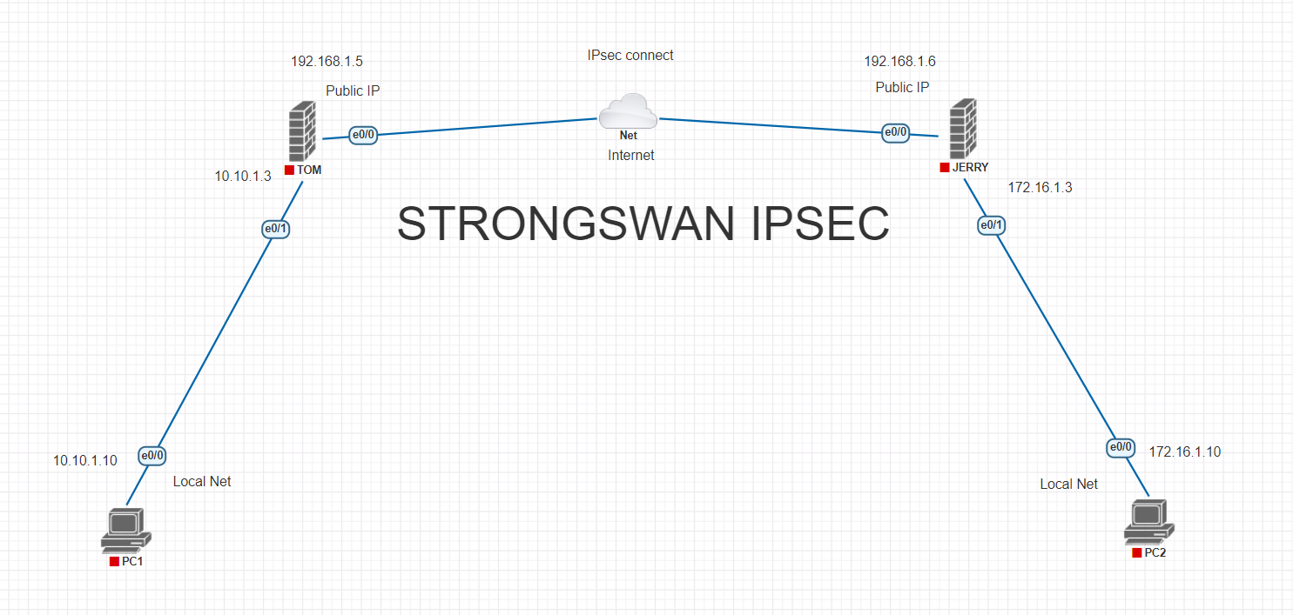

**Все нижеизложенные примеры указано для TOM**

1. Обновление список пакетов

apt-get update

1. Установка сам Strongswan на Ubuntu

apt-get install strongswan

1. Редактируем nano /etc/ipsec.conf

config setup

charondebug="all"

strictcrlpolicy=no

uniqueids = yes

conn %default

conn tunnel

left=192.168.1.5

leftsubnet=10.10.1.0/24

right=192.168.1.6

rightsubnet=172.16.1.0/24

ike=aes256-sha256-ecp256

esp=aes256-sha256!

keyingtries=0

ikelifetime=1h

lifetime=8h

dpddelay=30

dpdtimeout=120

dpdaction=clear

authby=secret

auto=start

keyexchange=ikev2

type=tunnel

1. Редактируем nano /etc/ipsec.secrets

192.168.1.5 192.168.1.6 : PSK 'farrukh'

1. Добавим дефолтьный маршрут у ТОМ

ip route add default via 192.168.1.6 dev ens33

1. Включаем пересылку пакетов у ТОМ

echo 1 > /proc/sys/net/ipv4/ip_forward

1. Установим Статический айпи адрес у PC1

static ip: 10.10.1.10

mask: 255.255.255.0

gateway: 10.10.1.3

1. Так же не забываем отключить Брендмауер у Виндовс машин
2. Встроенный файервол отключен в Нашем случае

systemctl stop ufw.service

systemctl disable ufw.service

1. Перезапустим службы Strongswan и IPSEC

systemctl restart strongswan-starter.service

ipsec restart

ipsec status